RAKSTISKA IZSOLE
NOLIKUMS Nr.1/2023
SALDUS TEHNIKUMA VIRTUVES UN TO PALĪGTELPU NOMA
(VALSTS NEAPDZĪVOJAMO TELPU NOMA)

1.VISPĀRĪGIE NOTEIKUMI
1.1. Izsoles nolikums izstrādāts saskaņā ar Latvijas Republikas Ministru kabineta 2018.gada 20.februāra noteikumiem Nr.97 „Publiskas personas mantas iznomāšanas noteikumi” un nosaka kārtību, kādā rakstiskā izsolē tiks izsolītas nekustamā īpašuma Saldū, Kalnsētas ielā 24 ar kadastra Nr.84250040165002 daļu telpu ar kopējo platību 153.70 m² nomas tiesības (foto pielikumā).
1.2. Nomas līgumā paredzētais nekustamā īpašuma daļas izmantošanas veids - ēdināšanas pakalpojumu nodrošināšana Saldus tehnikumā, saskaņā ar MK noteikumiem Nr.172 „Noteikumi par uztura normām izglītības iestāžu izglītojamiem, sociālās aprūpes un sociālās rehabilitācijas institūciju klientiem un ārstniecības iestāžu pacientiem”.
1.3. Izsoli organizē PIKC Saldus tehnikuma iznomāšanas komisija (turpmāk Komisija), kas izveidota ar Saldus tehnikuma (turpmāk Iznomātājs) direktores 2023.gada 07.jūlija rīkojumu Nr. 1-9/89.
1.4. Izsoles mērķis – Iznomājamā objekta iznomāšana par iespējami augstāku nosacīto nomas maksu.
2.IZSOLES SĀKUMA CENA UN NOMAS LĪGUMA TERMIŅŠ
2.1. Izsole tiek veikta par iznomājamā objekta ikmēneša nomas maksas lielumu. Izsoles sākuma cena 1.53 EUR/m² bez PVN (viens euro, 53 euro centi). Nomas maksā nav iekļautas izmaksas par elektrības patēriņu, ūdens patēriņu, apkuri kā arī normatīvajos aktos paredzētie nodokļu un nodevu maksājumi, kurusf2 maksāt, saskaņā ar normatīvajiem aktiem, ir pienākums nomniekam. Nomas maksā nav iekļauta summa par inventāra nomu.
2.2. Nomas līgums ar izsoles uzvarētāju tiek slēgts uz 5 (pieciem) gadiem.
3.PRETENDENTU PIETEIKŠANĀS
3.1. Persona, kura vēlas nomas objektu nomāt, iesniedz Iznomātājam pieteikumu. Pieteikumā norāda:
3.1.1. fiziska persona – vārdu, uzvārdu, personas kodu, deklarētās dzīvesvietas adresi, juridiska persona, arī personālsabiedrība, – nosaukumu (firmu), reģistrācijas numuru un juridisko adresi;
3.1.2. nomas tiesību pretendenta pārstāvja vārdu, uzvārdu un personas kodu (ja ir);

3.1.3. oficiālo elektronisko adresi, ja ir aktivizēts tās konts, vai elektroniskā pasta adresi (ja ir);
3.1.4. nomas objektu, nekustamajam īpašumam arī atrašanās vietu, kadastra numuru un platību;
3.1.5. nomas laikā plānotās darbības nomas objektā, tai skaitā norāda, vai un kāda veida saimniecisko darbību ir plānots veikt;
3.1.6. piedāvāto nomas maksas apmēru;
3.1.7. nomas tiesību pretendenta piekrišanu, ka iznomātājs kā kredītinformācijas lietotājs ir tiesīgs pieprasīt un saņemt kredītinformāciju, tai skaitā ziņas par nomas tiesību pretendenta kavētajiem maksājumiem un tā kredītreitingu, no iznomātājam pieejamām datubāzēm.
3.2. Pretendenti savus pieteikumus iesniedz slēgtā aploksnē līdz 2023.gada 31.jūlijam (plkst 10:00). Uz aploksnes norāda:
Saldus tehnikumam, Kalnsētas iela 24, Saldus, LV 3801
Pieteikums rakstiskai izsolei
SALDUS TEHNIKUMA VIRTUVES UN TO PALĪGTELPU NOMA
KALNSĒTAS IELĀ 24, SALDUS, KADASTRA NR.84250040165002
NOMAS TIESĪBU PRETENDENTS____________________________

3.3. Iznomātājs reģistrē saņemtos pieteikumus to saņemšanas secībā, norāda saņemšanas datumu un laiku, kā arī nomas tiesību pretendentu. Pieteikumu glabā slēgtā aploksnē līdz izsoles sākumam.

3.4. Nomas tiesību pretendents drīkst piedalīties rakstiskā izsolē, ja pieteikums iesniegts publikācijā norādītajā termiņā. Pēc šī termiņa pieteikumi netiek pieņemti.

3.5. Pretendents virtuves telpas var apskatīt, iepriekš vienojoties par tālruni 22079787 (Dace Jukņeviča).

4.IZSOLES NORISE

4.1. Izsole nenotiek, ja izsolei nav reģistrējies neviens Pretendents.
4.2.Ja izsolei piesakās tikai viens Pretendents, izsoli atzīst par notikušu un ar vienīgo izsoles Pretendentu, ja piedāvājums nav mazāks par nosacīto nomas maksu, slēdz līgumu.
4.3. Pieteikumu atvēršana ir atklāta, un tos atver iesniegšanas secībā.
4.4. Komisijas loceklis pēc pieteikumu atvēršanas nosauc nomas tiesību pretendentu, pieteikuma iesniegšanas datumu un laiku, kā arī nomas tiesību pretendenta piedāvāto nomas maksas apmēru. Komisijas locekļi parakstās uz pieteikuma. Nomas pieteikumu atvēršanu protokolē.
4.5. Ja pieteikumā nav iekļauta visā veidlapā prasītā informācija vai nomas pieteikumā piedāvātais nomas maksas apmērs ir mazāks par publicēto nomas objekta nosacīto nomas maksas apmēru, komisija pieņem lēmumu par nomas tiesību Pretendentu izslēgšanu no dalības rakstiskā izsolē un nomas pieteikumu neizskata.

4.6. Ja nepieciešams papildu laiks, lai izvērtētu pieteikumu un nomas tiesību pretendentu atbilstību šo noteikumu prasībām un publicētajiem iznomāšanas nosacījumiem, pēc pieteikumu atvēršanas paziņo laiku un vietu, kad tiks paziņoti rakstiskās izsoles rezultāti. Ja papildu izvērtējums nav nepieciešams, pēc visu pieteikumu atvēršanas paziņo, ka rakstiskā izsole pabeigta, kā arī nosauc visaugstāko nomas maksu un nomas tiesību pretendentu, kas to nosolījis un ieguvis tiesības slēgt nomas līgumu. Rakstiskās izsoles rezultātu paziņošanu protokolē.
4.7. Ja pēc visu pieteikumu atvēršanas izrādās, ka vairāki nomas tiesību pretendenti piedāvājuši vienādu augstāko nomas maksu, komisija veic vienu no šādām darbībām:
4.7.1. turpina izsoli, pieņemot rakstiskus piedāvājumus no nomas tiesību pretendentiem vai to pārstāvjiem, kuri piedāvājuši vienādu augstāko nomas maksu, ja tie piedalās pieteikumu atvēršanā, un organizē piedāvājumu tūlītēju atvēršanu;
4.7.2. rakstiski lūdz nomas tiesību pretendentus, kuri piedāvājuši vienādu augstāko nomas maksu, izteikt rakstiski savu piedāvājumu par iespējami augstāko nomas maksu, nosakot piedāvājumu iesniegšanas un atvēršanas datumu, laiku, vietu un kārtību.
4.8. Ja neviens no nomas tiesību pretendentiem, kuri piedāvājuši vienādu augstāko nomas maksu, neiesniedz jaunu piedāvājumu par augstāku nomas maksu, iznomātājs pieteikumu iesniegšanas secībā rakstiski piedāvā minētajiem pretendentiem slēgt nomas līgumu atbilstoši to nosolītajai nomas maksai.
4.9. Iznomātājs apstiprina rakstiskās izsoles rezultātus un 10 darbdienu laikā pēc izsoles rezultātu paziņošanas publicē vai nodrošina attiecīgās informācijas publicēšanu „Valsts nekustamie īpašumi” tīmekļvietnē.
4.10. Iznomātājs nomas līgumu slēdz ar to nomas tiesību pretendentu, kurš piedāvājis visaugstāko nomas maksu. Nomas tiesību pretendents paraksta nomas līgumu vai rakstiski paziņo par atteikumu slēgt nomas līgumu ar iznomātāju saskaņotā saprātīgā termiņā, kas nav garāks par 15 darbdienām no nomas līguma projekta nosūtīšanas dienas. Ja iepriekš minētajā termiņā nomas tiesību pretendents līgumu neparaksta un neiesniedz attiecīgu atteikumu, uzskatāms, ka nomas tiesību pretendents no nomas līguma slēgšanas ir atteicies.
4.11. Ja nomas tiesību pretendents, kurš piedāvājis augstāko nomas maksu, atsakās slēgt nomas līgumu, iznomātājam ir tiesības secīgi piedāvāt slēgt nomas līgumu tam pretendentam, kurš piedāvāja nākamo augstāko nomas maksu. Iznomātājs 10 darbdienu laikā pēc minētā piedāvājuma nosūtīšanas publicē vai nodrošina attiecīgās informācijas publicēšanu „Valsts nekustamie īpašumi” tīmekļvietnē.
4.12. Nomas tiesību pretendents, kurš piedāvājis nākamo augstāko nomas maksu, atbildi uz šo piedāvājumu sniedz 10 darbdienu laikā pēc tā saņemšanas dienas. Ja nomas tiesību pretendents piekrīt parakstīt nomas līgumu par paša nosolīto augstāko nomas maksu, viņš paraksta nomas līgumu ar iznomātāju saskaņotā saprātīgā termiņā, kas nav garāks par 15 darbdienām no nomas līguma projekta nosūtīšanas dienas. Iznomātājs 10 darbdienu laikā pēc nomas līguma parakstīšanas publicē vai nodrošina attiecīgās informācijas publicēšanu „Valsts nekustamie īpašumi” tīmekļvietnē. Ja iepriekš minētajā termiņā nomas tiesību pretendents līgumu neparaksta vai

neiesniedz attiecīgu atteikumu, ir uzskatāms, ka nomas tiesību pretendents no nomas līguma slēgšanas ir atteicies.
5. KOMISIJAS TIESĪBAS UN PIENĀKUMI
5.1. Komisijas darbu vada tās priekšsēdētājs. Komisija pieņem lēmumus ar vienkāršu balsu vairākumu.
5.2. Komisijas pienākumi: vērtēt pretendentus un to iesniegtos pieteikumus saskaņā ar nolikumu, pieņemt lēmumu par izsoles rezultātu, atbildēt uz pretendenta jautājumiem, rakstveidā paziņot visiem pieteikumus iesniegušajiem Pretendentiem lēmumu par izsoles rezultātu.
Pielikumā:
- Telpu foto
- Nomas līguma projekts

Pielikums
SALDUS TEHNIKUMA VIRTUVE UN TO PALĪGTELPAS

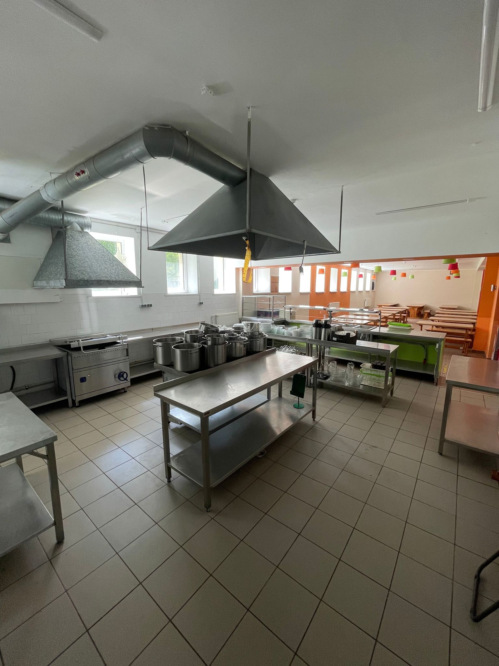

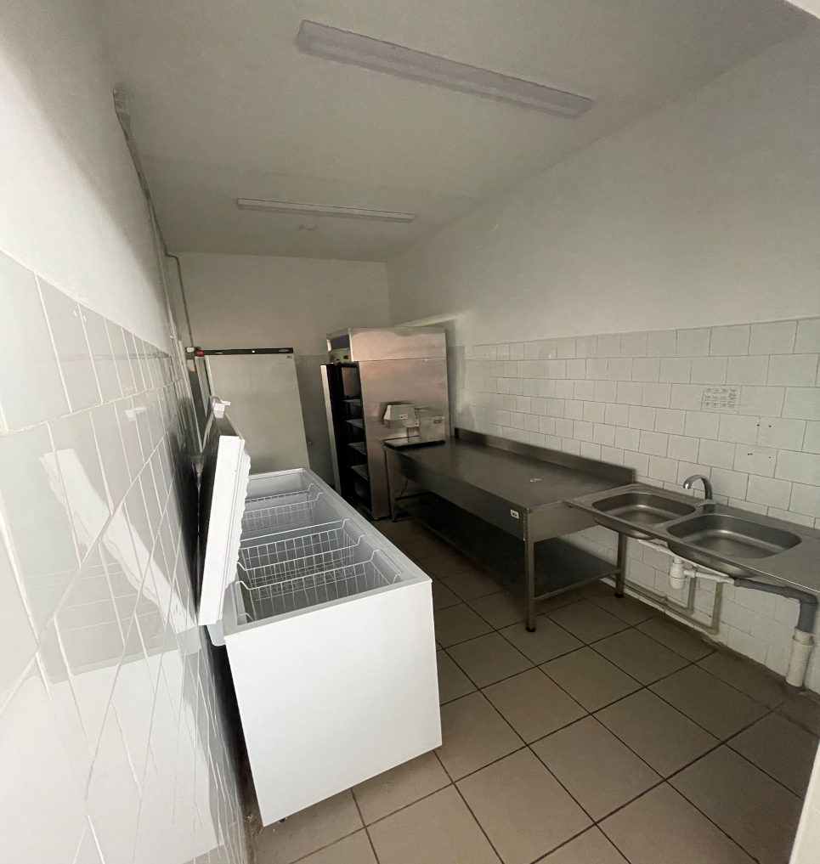

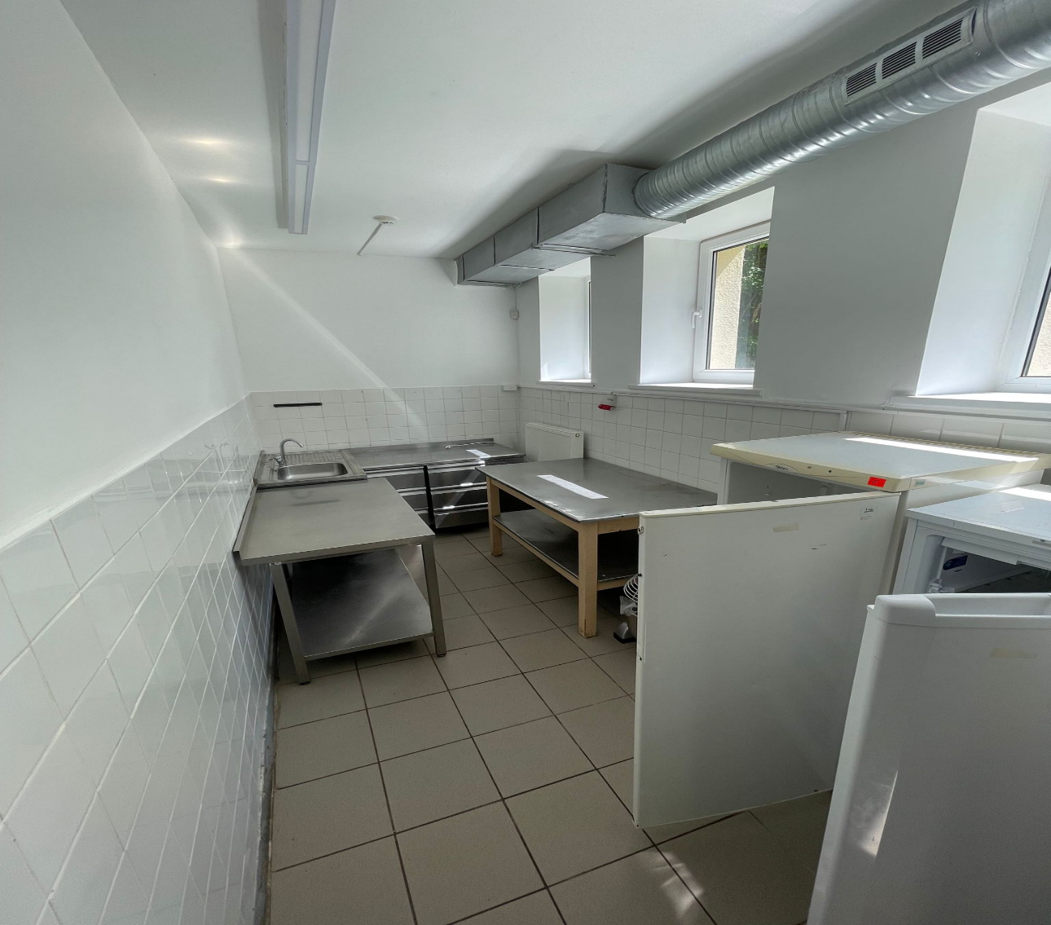
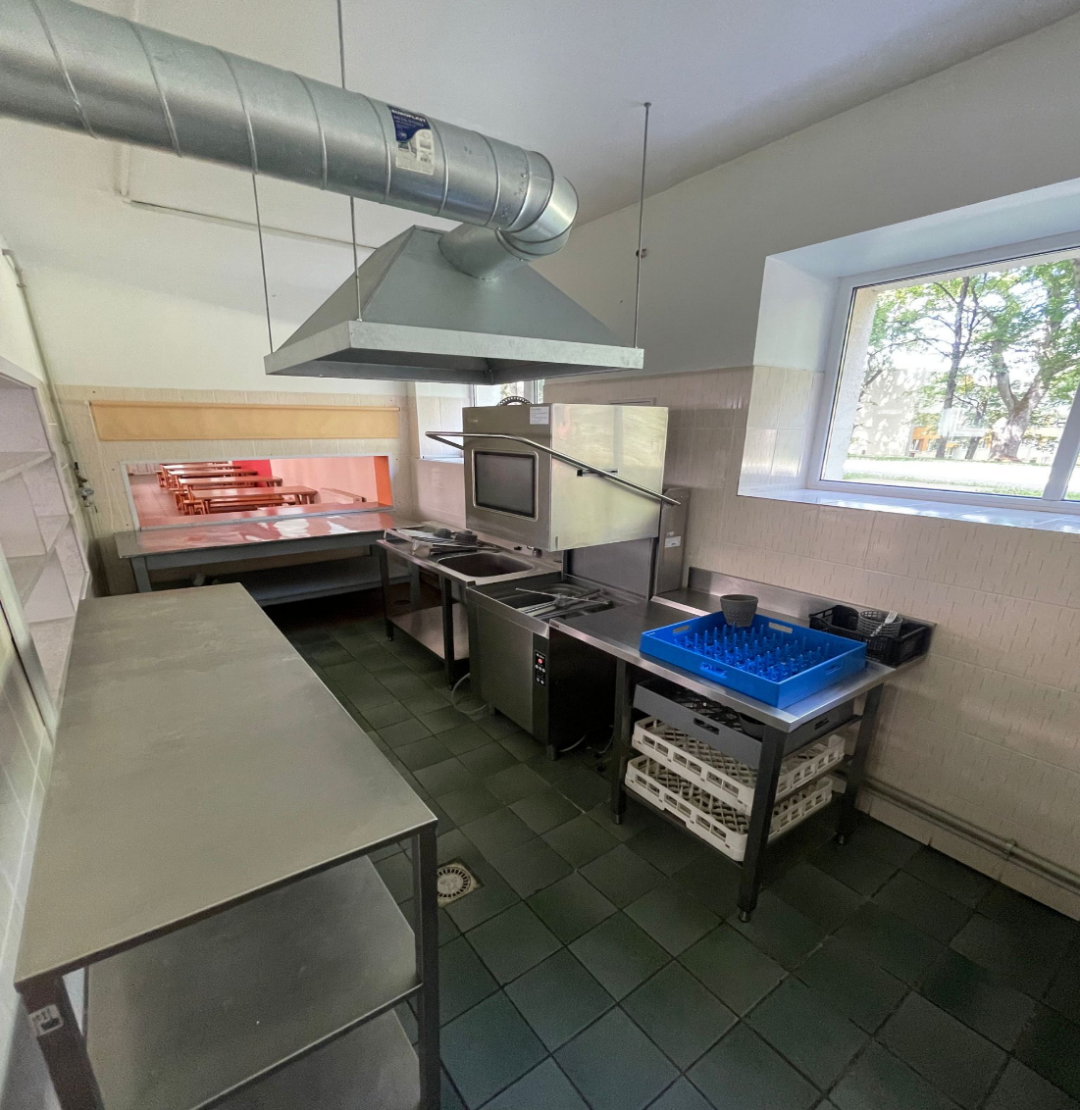

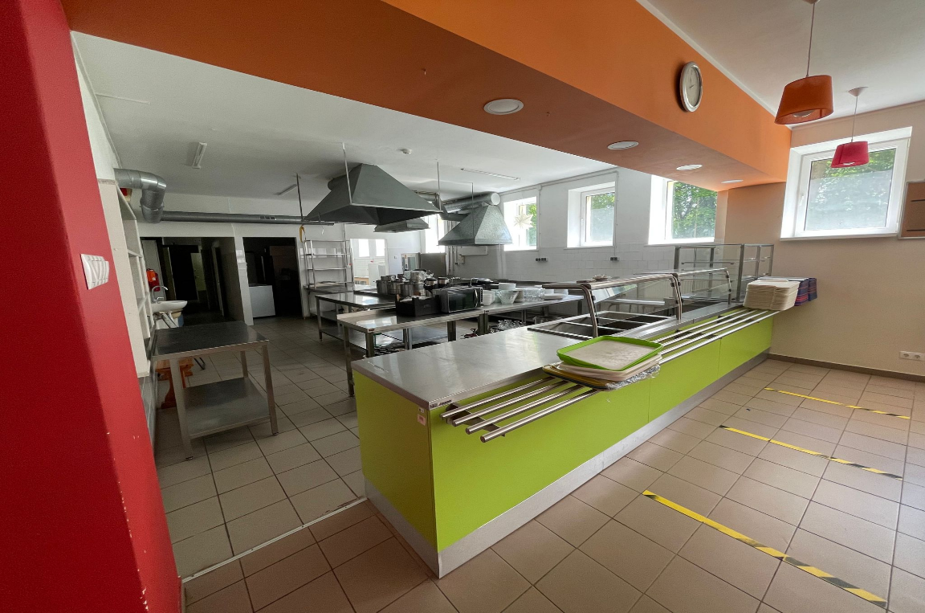

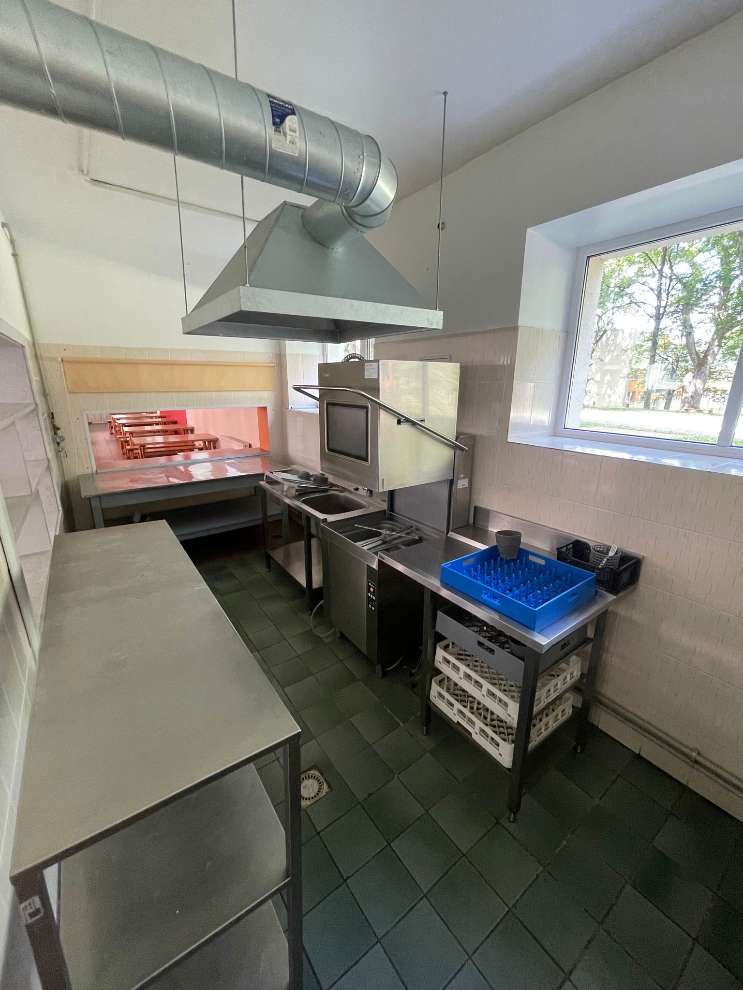

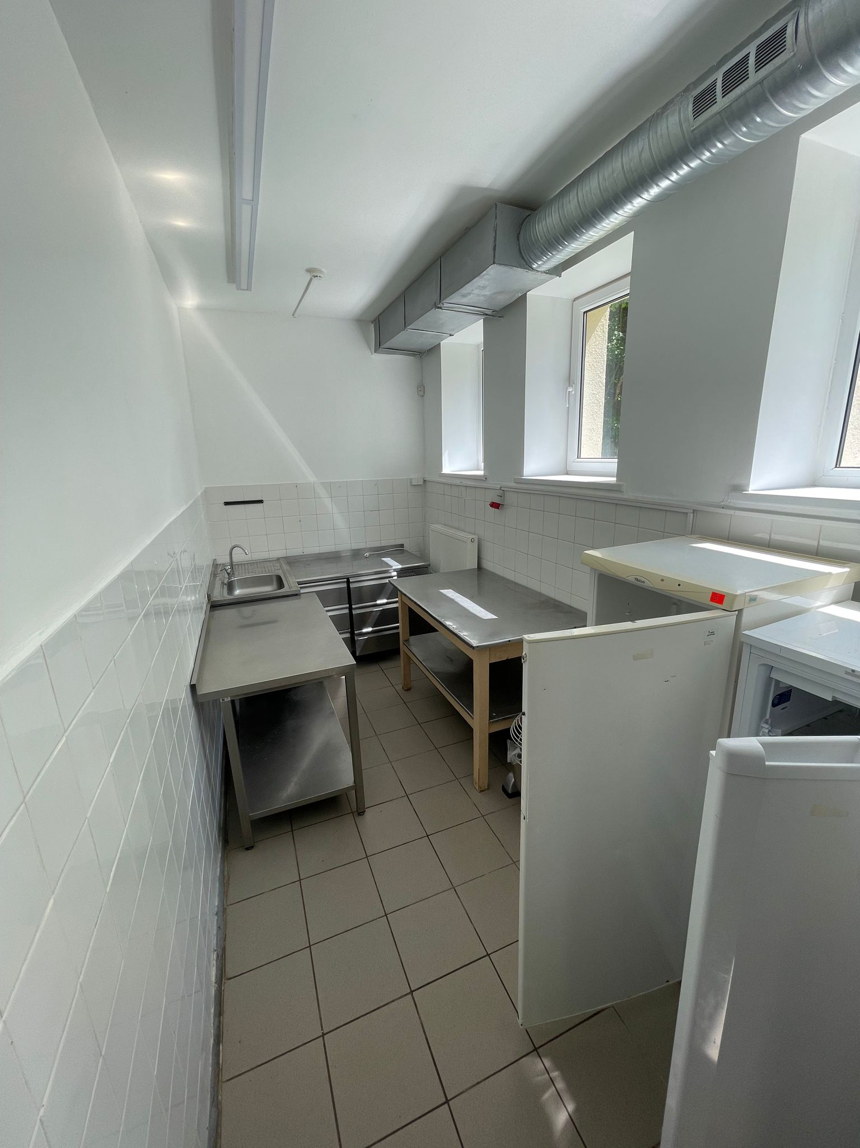

Telpu plāns

LĪGUMS PAR VALSTS NEAPDZĪVOJAMO TELPU NOMU
reģ. Nr. ….
Projekts

Saldus

Saldus tehnikumus, Reģ. Nr.90000024436, juridiskā adrese: Kalnsētas iela 24, Saldus, LV 3801, turpmāk – Iznomātājs, tā ………… personā, kura darbojas saskaņā ar Iznomātāja Nolikuma, no vienas puses, un
………, ………., juridiskā adrese …….., turpmāk – Nomnieks, tā ……. personā, kura darbojas saskaņā ar Nomnieka statūtiem, no otras puses,

turpmāk abi kopā – Puses, bet katrs atsevišķi – Puse,

izsakot savu brīvi radušos gribu, bez maldiem, viltus un spaidiem, noslēdz Pusēm un to tiesību un pienākumu pārņēmējiem saistošu līgumu, turpmāk – Līgums, par turpmāko.

- LĪGUMA PRIEKŠMETS UN TERMIŅŠ

  - Iznomātājs nodod un Nomnieks pieņem lietošanā par maksu valsts nekustamā īpašuma (nekustamā īpašuma kadastra Nr.84250040165002) Kalnsētas iela 24, Saldus, sastāvā esošās būves daļu (būves kadastra apzīmējums 84250040165002, Kalnsētas iela 24, Saldus) (turpmāk – Būve) (telpas Nr. 3; 4; 5; 6; 7; 8; 9; 10; 11; 12; 13; 14; 15; 16; 17; 18; 19; 20; 21; 22; 23) 153.70 m² platībā (turpmāk – Nomas objekts).
Iznomāto telpu (Nomas objekta) atrašanās vieta Būvē ir iezīmēta Būves telpu plānā, kas pievienojams Līgumam kā pielikums Nr.1 un veido tā neatņemamu sastāvdaļu.
  - Nomas objekta izmantošanas mērķis – ēdināšanas pakalpojumu nodrošināšana Saldus tehnikumā
  - Nomnieks apliecina, ka ir iepazinies ar Nomas objekta faktisko stāvokli un inženiertehnisko tīklu stāvokli, kā arī ar apgrūtinājumiem, ja tādi ir, un neizteiks iebildumus un pretenzijas, tajā skaitā materiālā rakstura pretenzijas, par Nomas objekta tehnisko stāvokli un inženiertehnisko tīklu stāvokli visā Līguma darbības laikā un pēc Līguma termiņa beigām.
  - Līgums stājas spēkā ar tā abpusējas parakstīšanas un reģistrēšanas dienu Izglītības un zinātnes ministrijā un ir spēkā līdz ……….

- Nomas maksa, citi maksājumi un norēķinu kartība

  - Nomnieks par Nomas objekta nomu maksā Iznomātājam nomas maksu EUR ……. (……) mēnesī (turpmāk – Nomas maksa). Papildus Nomas maksai Nomnieks maksā pievienotās vērtības nodokli.
  - Papildus Nomas maksai Nomnieks katru mēnesi maksā Iznomātājam par:
    - komunālajiem pakalpojumiem (par auksto un karsto ūdeni, kanalizāciju, apkuri, elektroenerģiju)
    - apsaimniekošanas pakalpojumiem (par atkritumu izvešanu, inženiertehnisko tīklu apkopi, elektroietaišu tehnisko apkopi Nomas objektā un par Nomas objektam piegulošās teritorijas apsaimniekošanu) ;
Šos pakalpojumus Nomnieks apmaksā atbilstoši Iznomātāja iesniegtajam rēķinam, kas sagatavots saskaņā ar starp Iznomātāju un pakalpojumu sniedzēju noslēgtajos pakalpojumu līgumos paredzētajām likmēm un atlīdzībām, vai kontrolskaitītāju rādījumiem un Iznomātāja aprēķiniem, proporcionāli Nomas objekta aizņemtajai platībai Būvē.
  - Nomas maksas maksājumu Nomnieks veic par kārtējo mēnesi, pamatojoties uz Iznomātāja izsniegto rēķinu, līdz kārtējā mēneša 10. (desmitajam) datumam. Neatkarīgi no Iznomātāja izsniegtā rēķina saņemšanas dienas Nomnieka pienākums ir maksāt Nomas maksu šajā Līguma punktā noteiktajā termiņā. Nomas maksa un citi Līgumā noteiktie maksājumi tiek pārskaitīti uz Līguma rekvizītu daļā norādīto Iznomātāja norēķinu kontu Valsts kasē.
  - Nomnieks apņemas maksāt visus normatīvajos aktos paredzētos nodokļus (tajā skaitā nekustamā īpašuma nodokli) un citus maksājumus, ar ko Nomas objekts, Nomas maksa un citi Līgumā noteiktie maksājumi tiek aplikti Līguma darbības laikā.
  - Ne vēlāk kā 5 (piecu) dienu laikā no Līguma spēkā stāšanās dienas Nomnieks pārskaita uz Līguma rekvizītu daļā norādīto Iznomātāja kontu Valsts kasē drošības naudu, kas ir vienāda ar 2 (divu) mēnešu Nomas maksas apmēru, tas ir, EUR ….. (……), turpmāk – Drošības nauda. Drošības naudas apmaksu apliecina Nomnieka iesniegts attiecīgs maksājuma uzdevums. Procenti vai kādi citi labumi par Drošības naudas atrašanos Iznomātāja kontā Nomniekam netiek maksāti.
  - Nepieciešamības gadījumā, informējot par to Nomnieku rakstveidā, Drošības nauda var tikt izmantota zaudējumu, Nomnieka nokavēto maksājumu un nokavējuma procentu atlīdzināšanai. Nomniekam 10 (desmit) darba dienu laikā pēc Iznomātāja pieprasījuma saņemšanas jāpapildina Drošības nauda līdz sākotnējam apmēram, ja Iznomātājs Drošības naudu daļēji vai pilnīgi izlietojis saskaņā ar Līguma noteikumiem.
  - Nomnieka pienākums ir, palielinoties Nomas maksai, 10 (desmit) darba dienu laikā papildināt Drošības naudas apmēru proporcionāli Nomas maksas apmēram.
  - Nomas attiecībām izbeidzoties, Iznomātājs 10 (desmit) darba dienu laikā pēc rakstiska Nomnieka lūguma saņemšanas atmaksā Nomniekam Drošības naudu tādā apmērā, kādā tā iemaksāta, ja Nomnieks pienācīgi izpildījis savas Līgumā noteiktās saistības, vai tās atlikumu.
  - Iznomātājs ir tiesīgs, rakstiski nosūtot Nomniekam paziņojumu, vienpusēji bez grozījumu izdarīšanas Līgumā mainīt Nomas maksas apmēru:
    - ja Centrālās statistikas pārvaldes sniegtais patēriņa cenu indekss attiecībā pret pēdējo Nomas maksas izmaiņas dienu pārsniedz 10 %. Nomas maksas paaugstinājumu nosaka, sākot ar otro nomas gadu atbilstoši Centrālās statistikas pārvaldes sniegtajiem patēriņa cenu indeksiem;
    - ja saskaņā ar normatīvajiem aktiem tiek no jauna ieviesti vai palielināti nodokļi vai nodevas. Minētajos gadījumos Nomas maksas apmērs tiek mainīts, sākot ar dienu, kāda noteikta attiecīgajos normatīvajos aktos;
    - reizi gadā nākamajam nomas periodam, ja ir mainījušies Iznomātāja Nomas objekta plānotie pārvaldīšanas izdevumi;
    - ja normatīvie akti paredz citu Nomas maksas apmēru vai Nomas maksas aprēķināšanas kārtību.
  - Par Līguma 2.9.punktā noteiktajām Nomas maksas izmaiņām Iznomātājs paziņo Nomniekam rakstiski 30 (trīsdesmit) dienas iepriekš.
  - Līgumā noteiktie Nomnieka maksājumi Iznomātājam tiek uzskatīti par veiktiem dienā, kad naudas līdzekļi ir ieskaitīti Iznomātāja norēķinu kontā Valsts kasē.

3. PUŠU TIESĪBAS UN PIENĀKUMI

  - Iznomātājs garantē Nomniekam iespēju bez jebkādiem pārtraukumiem vai traucējumiem izmantot Nomas objektu Līgumā noteiktajā kārtībā un termiņā.
  - Iznomātājam ir tiesības pārbaudīt, iepriekš informējot Nomnieku, Nomas objekta tehnisko stāvokli un ekspluatācijas pareizību.
  - Pēc Līguma spēkā stāšanās dienas Iznomātājs apņemas nodot Nomas objektu Nomniekam, bet Nomnieks apņemas to pieņemt 5 (piecu) darba dienu laikā no Drošības naudas iemaksas dienas, sagatavojot Nomas objekta nodošanas – pieņemšanas aktu, fiksējot tajā Nomas objekta faktisko stāvokli, kā arī skaitītāju rādījumus. Minētais akts pievienojams Līgumam kā pielikums Nr.3 un ir Līguma neatņemama sastāvdaļa.
  - Nomnieka pienākumi:
    - maksāt Nomas maksu no Līguma 3.3.punktā minētā Nomas objekta nodošanas – pieņemšanas akta parakstīšanas dienas;
    - veikt Līgumā noteiktos maksājumus Līgumā noteiktā kārtībā un apjomā;
    - nelikt šķēršļus Iznomātājam vai tā pilnvarotajai personai veikt Nomas objekta stāvokļa apskati, ja par apskates laiku Nomnieks iepriekš ir ticis informēts;
    - rūpēties par Nomas objekta, kā arī Nomas objektam piegulošās teritorijas uzturēšanu, apsardzi un uzglabāšanu, tajā skaitā veicot nepieciešamās darbības atbilstoši Latvijas Republikā spēkā esošo normatīvo aktu prasībām, atbildot par katru Nomas objekta bojājumu, kuru Nomnieks nav novērsis savas darbības vai bezdarbības dēļ;
    - veikt Nomas objekta apdrošināšanu pret uguns postījumiem un citiem riskiem uz visu Līguma darbības termiņu un iesniegt Iznomātājam apdrošināšanas polisi 30 (trīsdesmit) dienu laikā no Līguma spēkā stāšanās dienas. Apdrošināšanas atlīdzības lielums tiek noteikts Nomas objekta atjaunošanas vērtībā. Ja Nomas objekta nolietojums ir lielāks par 50%, apdrošināšanas atlīdzības lielums ir Nomas objekta faktiskā vērtība, bet tā nevar būt mazāka par Nomas objekta kadastrālo vērtību. Iestājoties apdrošināšanas gadījumam, apdrošināšanas atlīdzības saņēmējs ir Iznomātājs. Gadījumā, ja Nomas objekts netiek apdrošināts, visu zaudējumu risku pilnā apmērā uzņemas Nomnieks;
    - savas saimnieciskās darbības veikšanai Nomas objektā Nomniekam ir pienākums saņemt visas nepieciešamās atļaujas, licences un citus saskaņojumus no kompetentām institūcijām, pastāvīgi atbildēt par šo institūciju norādījumu ievērošanu;
    - organizēt savu darbību Nomas objektā tā, lai darba laiks darba dienās, sestdienās, svētdienās un svētku dienās sāktos ne agrāk kā plkst.7.00 un beigtos ne vēlāk kā plkst.23.00 (turpmāk – Darba laiks). Pieļaujamais Darba laiks var tikt mainīts tikai pēc rakstiskas vienošanās noslēgšanas starp Pusēm;
    - uzturēt Nomas objektu atbilstoši sanitāro, vides aizsardzības u.c. valsts vai pašvaldību dienestu prasībām, nodrošinot pareizu inženiertehnisko tīklu un komunikāciju ekspluatāciju saskaņā ar spēkā esošajiem normatīvajiem aktiem. Nomnieks atbild par ugunsdrošības noteikumu ievērošanu Nomas objektā;
    - gadījumā, ja Nomas objekta vai Būves bojāšana ir notikusi Nomnieka, tā pilnvaroto personu, darbinieku vai klientu darbības vai bezdarbības dēļ, nekavējoties veikt inženiertehnisko tīklu bojājumu novēršanu, bet pārējos bojājumus - 10 (desmit) dienu laikā par saviem līdzekļiem. Ja Nomnieks nenovērš bojājumus, Iznomātājs ir tiesīgs tos novērst par saviem līdzekļiem, savukārt, Nomniekam ir pienākums nekavējoties, bet ne vēlāk kā 5 (piecu) dienu laikā no Iznomātāja rakstiska pieprasījuma saņemšanas dienas pilnā apmērā segt Iznomātāja izdevumus;
    - nododot Iznomātājam Nomas objektu, parakstīt Nomas objekta nodošanas – pieņemšanas aktu. Gadījumā, ja Nomnieks atteiksies parakstīt Nomas objekta nodošanas – pieņemšanas aktu no Iznomātāja neatkarīgu iemeslu dēļ, tad tiks uzskatīts, ka Nomas objekta nodošanas – pieņemšanas akts ir parakstīts no Nomnieka puses;
    - atbrīvot Nomas objektu pēdējā Līguma darbības dienā;
  - Nomnieka tiesības:
    - brīvi iekļūt Nomas objektā vai izvietot tajā savu īpašumu vienīgi pēc tam, kad Iznomātājam ir iesniegts attiecīgs maksājuma uzdevums, kas apliecina Drošības naudas apmaksu, un Puses ir parakstījušas Nomas objekta nodošanas – pieņemšanas aktu;
    - lietot Nomas objektu atbilstoši Līguma noteikumiem, tā izmantošanas mērķim un tehniskajiem noteikumiem, ievērojot attiecīgos sanitāros, ugunsdrošības un ekspluatācijas noteikumus, kā arī ir pienākums atbildēt par tajā atrodošos elektroiekārtu un citu inženiertehnisko tīklu un ierīču saglabāšanu, ekspluatāciju un drošības tehnikas noteikumu ievērošanu, kā arī novērst bojājumus. Avārijas gadījumā Nomniekam ir pienākums nekavējoties informēt Iznomātāju un veikt visus iespējamos pasākumus avārijas seku likvidācijai. Avārijas gadījumā Iznomātājam ir tiesības ieiet Nomas objektā jebkurā diennakts laikā, iepriekš nebrīdinot Nomnieku;
    - veikt Nomas objekta remonta, atjaunošanas un pārbūves darbus ar nosacījumu, ja Nomnieks ir iesniedzis Iznomātājam saskaņošanai dokumentāciju par konkrētu darbu izpildi, tāmi par paredzamo izdevumu apmēru, darbu izpildes kārtību, tehnisko projektu un citus dokumentus atkarībā no veicamā darba rakstura, kā arī noslēdzis ar Iznomātāju atbilstošu rakstveida vienošanos par plānoto remonta, atjaunošanas vai pārbūves darbu veikšanu, un tehniskā dokumentācija ir saskaņota ar Izglītības un zinātnes ministriju. Ja Nomas objektam saskaņā ar Iznomātāja vērtējumu ir nepieciešams remonts, atjaunošana, pārbūve vai restaurācija un Nomnieks to veic saskaņā ar Līguma noteikumiem par saviem līdzekļiem un ar Iznomātāja rakstisku piekrišanu, un akceptētu izmaksu tāmi, ievērojot normatīvo aktu prasības, pēc minēto darbu pabeigšanas Iznomātājs Nomas maksu var samazināt proporcionāli Nomnieka veiktajiem ieguldījumiem, ievērojot Civillikumā minētos nosacījumus par nepieciešamo un derīgo izdevumu atlīdzināšanu. Nomas maksu samazina, ja Iznomātājs konstatē, ka Nomnieks attiecīgos ieguldījumus ir veicis.
  - Nomnieks nav tiesīgs:
    - nodot Nomas objektu vai tā daļu apakšnomā;
    - slēgt sadarbības vai cita veida līgumus, kā rezultātā trešā persona iegūtu tiesības uz Nomas objektu vai tā daļu pilnīgu vai daļēju lietošanu;
    - ieķīlāt nomas tiesības vai kā citādi izmantot darījumos ar trešajām personām;
    - veikt Nomas objekta pārkārtošanu, pārplānošanu un pārveidojumus vai izmaiņas inženiertehnisko tīklu un ierīču konstrukcijā, kā arī uzstādīt konstrukcijas, papildinājumus, zīmes, veikt labojumus un uzstādīt objektus, tajā skaitā reklāmas izkārtnes, Nomas objektā (iekšpusē un ārpusē), satelītu vai citas antenas bez Iznomātāja rakstveida piekrišanas;
    - uzsākt jebkādus remonta, atjaunošanas, pārbūves vai restaurācijas darbus Nomas objektā bez iepriekšējas rakstiskas saskaņošanas ar Iznomātāju un pirms ir noslēgta rakstveida vienošanās par iepriekš minēto darbu veikšanu. Iznomātājs jebkurā gadījumā neatlīdzina Nomniekam jebkādus ieguldījumus (nepieciešami, derīgie, greznuma) Nomas objektā, ja iepriekš nav noslēgta rakstveida vienošanās par ieguldījumu atlīdzināšanas kārtību;
    - veikt Nomas objektā tādas darbības, kas var graut vai kaitēt Iznomātāja reputācijai, ir pretrunā ar morāles vai ētikas normām vai kas var traucēt Iznomātāja darbību.
  - Nomnieks ir materiāli atbildīgs Iznomātājam par Nomas objektu, pieļaujot Līguma darbības laikā vienīgi dabisku nolietojumu.

4. STRĪDU IZŠĶIRŠANAS KĀRTĪBA UN PUŠU ATBILDĪBA

  - Visus strīdus, kas var rasties Līguma izpildes laikā, Puses risina, abpusēji vienojoties. Ja 30 (trīsdesmit) kalendāro dienu laikā rakstveida vienošanās nav panākta, strīdu izskata Latvijas Republikas tiesa, saskaņā ar Latvijas Republikas spēkā esošiem normatīvajiem aktiem.
  - Par Līgumā minēto saistību neizpildi vai nepienācīgu izpildi vainīgā Puse pilnā apmērā atlīdzina otrai Pusei tādējādi nodarītos zaudējumus.
  - Ja Nomnieks neveic jebkādu Līgumā noteikto samaksu Līgumā vai Iznomātāja izsniegtajā rēķinā noteiktajā apmērā un termiņā, tad Iznomātājam ir tiesības pieprasīt un Nomniekam ir pienākums maksāt Iznomātājam nokavējuma procentus 0,1 % (nulle komats viens procents) apmērā no attiecīgā kavētā maksājuma summas par katru nokavēto kalendāro dienu. Aprēķinot nokavējuma procentus, Iznomātājs tos norāda Nomniekam nākamajā izrakstītajā rēķinā. Nokavējuma procenti neatbrīvo Nomnieku no pārējo ar šo Līgumu uzņemto vai no tā izrietošo saistību izpildes un zaudējumu segšanas.
  - Ja Iznomātājs nenodrošina Nomnieku ar Nomas objekta lietošanu Līgumā noteiktajā termiņā, kārtībā un Līguma izpildes vietā, tad Nomniekam ir tiesības pieprasīt un Iznomātājam ir pienākums maksāt līgumsodu 0,1% (nulle komats viens procents) apmērā no šajā Līgumā noteiktās Nomas maksas par katru kavēto kalendāro dienu. Līgumsoda samaksa neatbrīvo Iznomātāju no pārējo ar šo Līgumu uzņemto vai no tā izrietošo saistību izpildes un zaudējumu segšanas.
  - Ja Nomnieks neizpilda Līguma 2.5. vai 3.3.punktā noteikto vai, Līguma darbības termiņam izbeidzoties, neatbrīvo Nomas objektu pēdējā Līguma darbības dienā, tad Nomnieks maksā Iznomātājam proporcionālo Nomas maksas daļu un līgumsodu EUR 50.00 (piecdesmit euro, 00 euro centi) apmērā. Šāds Nomas objekta turējums nav uzskatāms par Līguma pagarinājumu.
  - Ja Nomnieks nepapildina Drošības naudu Līguma 2.6. un 2.7.punktā noteiktajā termiņā vai pārkāpj Līguma 3.6.6.punktā noteikto, tad Nomniekam ir pienākums maksāt Iznomātājam līgumsodu EUR 50.00 (piecdesmit euro, 00 euro centi) apmērā. Līgumsoda samaksa neatbrīvo Nomnieku no Līgumā noteikto saistību izpildes.
  - Ja Nomas objekta nodošanas – pieņemšanas akts netiek parakstīts Līguma 3.3.punktā minētajā termiņā no Iznomātāja neatkarīgu iemeslu dēļ, iemaksātā Drošības nauda tiek uzskatīta kā Nomnieka samaksātais līgumsods par Nomas objekta nodošanas –pieņemšanas akta neparakstīšanu Līgumā noteiktā termiņā un tā paliek Iznomātāja rīcībā.

5. LĪGUMA IZBEIGŠANAS KĀRTĪBA

  - Ja Nomnieks Līguma 2.5.punktā noteiktajā termiņā un kārtībā nav ieskaitījis Drošības naudu pilnā apmērā, Līguma darbība tiek uzskatīta par izbeigtu.
  - Puses vienojas, ka Līgums tiek izbeigts pēc Nomnieka iniciatīvas, ja Nomnieks Līgumā noteiktā termiņā nesamaksā Drošības naudu vai Nomnieks nav parakstījis Līguma 3.3.punktā minēto Nomas objekta nodošanas – pieņemšanas aktu.
  - Līgums tiek izbeigts un zaudē savu spēku pēc tam, kad Puses izpildījušas savstarpējās saistības un starp tām ir pilnīgi nokārtoti savstarpējie norēķini.
  - Iznomātājam ir tiesības vienpusēji izbeigt Līgumu pirms termiņa, neatlīdzinot Nomniekam zaudējumus, kas saistīti ar Līguma pirmstermiņa izbeigšanu, kā arī Nomnieka taisītos izdevumus Nomas objektā, par ko Nomnieks tiek informēts rakstiski 1 (vienu) kalendāro mēnesi iepriekš, šādos gadījumos, ja Nomnieks:
    - nav samaksājis Nomas maksu vai citus Līgumā noteiktos maksājumus pilnā apmērā Līgumā noteiktajā termiņā un kārtībā;
    - Nomnieks vairāk nekā mēnesi kavē nekustamā īpašuma nodokļa samaksu;
    - apzināti vai rupjas neuzmanības dēļ pasliktina Nomas objekta stāvokli (Nomas objekts tiek bojāts Nomnieka vai tā pilnvaroto personu darbības/bezdarbības dēļ);
    - Nomas objektā veicis remontdarbus vai būvniecību, pārkāpjot Līguma noteikumus vai attiecīgos normatīvos aktus;
    - Nomas objektu vai tā daļu bez Iznomātāja piekrišanas iznomā tālāk (nodod apakšnomā);
    - nepilda Nomas objekta izmantošanas nosacījumus vai ja netiek sasniegts Līguma mērķis, ar kuru Iznomātājam bija tiesības rēķināties;
    - ļaunprātīgi nepilda Līguma noteikumus, kas dod Iznomātājam pamatu uzskatīt, ka viņš nevar paļauties uz saistību izpildīšanu nākotnē.
  - Iznomātājam ir tiesības vienpusēji atkāpties no Līguma, neatlīdzinot Nomniekam zaudējumus, kas saistīti ar Līguma pirmstermiņa izbeigšanu, rakstiski informējot Nomnieku:
    - 3 (trīs) kalendāros mēnešus iepriekš, ja Nomas objekts Iznomātājam nepieciešams sabiedrisko vajadzību nodrošināšanai vai normatīvajos aktos noteikto publisko funkciju veikšanai. Šajā gadījumā Iznomātājs, ievērojot Civillikuma un Līguma noteikumus, atlīdzina Nomniekam nepieciešamos un derīgos izdevumus, ko Nomnieks taisījis Nomas objektam;
    - 1 (vienu) kalendāro mēnesi iepriekš;
    - 10 (desmit) dienas iepriekš, ja ir pārkāpts Līguma 3.6.6.punkts;
    - ja ar tiesas spriedumu pasludināts Nomnieka maksātnespējas process vai ir apturēta Nomnieka saimnieciskā darbība.
  - Nomnieks ir tiesīgs vienpusēji izbeigt Līgumu pirms termiņa, par to rakstveidā paziņojot Iznomātājam 2 (divus) kalendāros mēnešus iepriekš.
  - Viss, kas atradīsies Nomas objektā pēc Līguma darbības izbeigšanas, tiks uzskatīts par atmestu mantu (Civillikuma 1032.pants), kuru Iznomātājs tiesīgs izmantot pēc saviem ieskatiem, bet Nomniekam ir pienākums atlīdzināt visus Iznomātāja izdevumus un zaudējumus, kas radīsies Iznomātājam saistībā ar minētās mantas izvešanu, utilizāciju un citiem Nomas objekta sakārtošanas darbiem.
  - Līgums var tikt izbeigts pirms Līguma termiņa beigām, Pusēm savstarpēji rakstiski vienojoties.
  - Ja Nomnieks nepiekrīt saskaņā ar Līguma 2.9.punkta noteikumiem pārskatītajam Nomas maksas apmēram, Nomniekam ir tiesības vienpusēji atkāpties no Līguma, par to rakstiski informējot Iznomātāju 1 (vienu) kalendāro mēnesi iepriekš. Līdz Līguma darbības termiņa izbeigšanai Nomnieks maksā Nomas maksu atbilstoši pārskatītajam Nomas maksas apmēram.

6. Nepārvarama vara

  - Puses nav atbildīgas par Līguma saistību pilnīgu vai daļēju neizpildi, ja tā iemesls ir nepārvaramas varas apstākļi, kurus attiecīgā Puse nav varējusi ietekmēt un kurus nevarēja paredzēt, tajā skaitā ugunsgrēks, plūdi, zemestrīce, stihiskas nelaimes, karš, kā arī valsts varas vai pārvaldes institūciju pieņemtie normatīvie akti, kas Pusēm traucē pildīt Līgumu. Šādā gadījumā saistību izpildes termiņš tiek pagarināts par laiku, kas vienāds ar iepriekš minēto apstākļu izraisīto Līguma saistību izpildes aizkavēšanos.
  - Pusei, kurai kļuvis neiespējami izpildīt Līguma saistības minēto apstākļu dēļ, 7 (septiņu) dienu laikā jāpaziņo otrai Pusei par šādu apstākļu rašanos un izbeigšanos. Minētā termiņa neievērošanas gadījumā attiecīgā Puse zaudē tiesības atsaukties uz šiem apstākļiem, un prasību par Līguma 6.1.punkta izpildi, izņemot, ja Puse nav paziņojusi attaisnojošu apstākļu dēļ, tajā skaitā nepārvaramas varas apstākļi ir lieguši tai realizēt minēto paziņošanas iespēju.

7. CITI JAUTĀJUMI

  - Puses vienojas, ka saziņai starp Pusēm ar Līguma saistību izpildi saistītajos jautājumos izmanto Līguma 8.sadaļā norādīto otras Puses pasta adresi, kontakttālruni vai e-pastu.
  - Visi Līguma grozījumi un papildinājumi spēkā ir tikai tad, ja tie ir abpusēji parakstīti un reģistrēti Izglītības un zinātnes ministrijā.
  - Ja kāds no Līguma punktiem zaudē spēku atbilstoši normatīvajiem aktiem, tad pārējā daļā Līgums paliek spēkā, cik tālu tā spēku neietekmē spēku zaudējušie Līguma nosacījumi.
  - Pēc šī Līguma parakstīšanas visas iepriekšējās sarunas un sarakstes, kā arī nomas līgumi, kurus Puses iepriekš noslēgušas par Nomas objektu, zaudē spēku.
  - Visi paziņojumi, kas attiecināmi uz Līguma izpildi, nosūtāmi uz Līguma rekvizītu daļā norādītajām Pušu adresēm, un visi paziņojumi, tajā skaitā rēķini, tiek uzskatīti par saņemtiem (paziņotiem), kad nogādāti personīgi vai ir nosūtīti pa pastu ierakstītā vēstulē.
Visi paziņojumi, kas attiecināmi uz Līguma izpildi, tajā skaitā rēķini, var tikt nodoti Pusei ar elektroniskā pasta starpniecību, neizmantojot drošu elektronisko parakstu, uz Līguma rekvizītu daļā norādīto Puses elektroniskā pasta adresi. Dokuments, kas nosūtīts ar elektronisko pastu, uzskatāms par paziņotu otrajā darba dienā pēc tā nosūtīšanas.
Mainot savu nosaukumu (firmu), adresi vai citus rekvizītus, katra Puse apņemas 7 (septiņu) dienu laikā elektroniski paziņot otrai Pusei par izmaiņām.
  - Līgums ir sagatavots latviešu valodā uz … (…) lapām un pielikumu uz … (..) lapām 3 (trīs) identisko eksemplāros, no kuriem 1 (viens) paliek Nomniekam, otrs – Iznomātājam, trešais – Izglītības un zinātnes ministrijai. Visiem Līguma eksemplāriem ir vienāds juridiskais spēks.
  - Līgums nav ierakstāms zemesgrāmatā.

8. PUŠU REKVIZĪTI UN PARAKSTI

Iznomātāja vārdā: Nomnieka vārdā:
PIKC SALDUS TEHNIKUMS
Kalnsētas iela 24, Saldus
Reģistrācijas Nr. 90000024436
Banka: Valsts kase
Kods: TRELLV22
Konts: …
e-pasts: info@saldustehnikums.lv
tel. Nr.:22320309

_________________________ _________________________

